OBSERVACIONES DE LA PRACTICA

Alejandra Melo

**Cod:** 202021526

**Correo:** a.melo4@uniandes.edu.co

Obed Cabanzo

**Cod:** 201911749

**Correo:** [jo.cabanzo@uniandes.edu.co](mailto:jo.cabanzo@uniandes.edu.co)

|  |  |  |
| --- | --- | --- |
|  | Máquina 1 | Máquina 2 |
| Procesadores | Intel(R) Core™ i5-8365U CPU @ 1.60GHz 1.90 GHz | AMD A8-7410 APU  2.20 GHz |
| Memoria RAM (GB) | 8 GB | 8 GB |
| Sistema Operativo | Windows 10 Pro 64 bits | Windows 10 Home 64 bits |

Tabla 1. Especificaciones de las máquinas para ejecutar las pruebas de rendimiento.

# **Maquina 1**

## **Resultados**

|  |  |  |  |  |  |
| --- | --- | --- | --- | --- | --- |
| **Tamaño de la muestra (ARRAYLIST)** | **Insertion Sort [ms]** | **Selection Sort [ms]** | **Shell Sort [ms]** | **Quick Sort [ms]** | **Merge Sort [ms]** |
| 1000 | 1234,38 | 1421,88 | 109,38 | 78,13 | 62,50 |
| 2000 | 4468,75 | 6953,13 | 156,25 | 125,00 | 140,63 |
| 4000 | 19156,25 | 22343,75 | 421,88 | 140,63 | 125,00 |
| 8000 | 50468,75 | 63781,25 | 1093,75 | 281,20 | 281,25 |
| 16000 | 316968,75 | 267671,88 | 2687,50 | 578,13 | 609,38 |
| 32000 | - | - | 5984,38 | 1421,88 | 1359,38 |
| 64000 | - | - | 12546,88 | 2750,00 | 2890,63 |
| 128000 | - | - | 26984,38 | 10625,00 | 6078,13 |
| 256000 | - | - | 60406,25 | 22593,75 | 21265,63 |
| 512000 | - | - | - | - | - |

Tabla 2. Comparación de tiempos de ejecución para los ordenamientos iterativos en la representación arreglo.

|  |  |  |  |  |  |
| --- | --- | --- | --- | --- | --- |
| **Tamaño de la muestra (LINKED_LIST)** | **Insertion Sort [ms]** | **Selection Sort [ms]** | **Shell Sort [ms]** | **Quick Sort [ms]** | **Merge Sort [ms]** |
| 1000 | 61843,75 | 57296,88 | 3468,75 | 2890,63 | 265,63 |
| 2000 | 499609,38 | 422265,63 | 14140,63 | 10500,00 | 1250,00 |
| 4000 | - | - | 71343,75 | 50796,88 | 5062,50 |
| 8000 | - | - | 408406,25 | 373843,75 | 19375,00 |
| 16000 | - | - | - | - | 78812,50 |
| 32000 | - | - | - | - | 287781,25 |
| 64000 | - | - | - | - | - |
| 128000 | - | - | - | - | - |
| 256000 | - | - | - | - | - |
| 512000 | - | - | - | - | - |

Tabla 3. Comparación de tiempos de ejecución para los ordenamientos iterativos en la representación lista enlazada.

|  |  |  |
| --- | --- | --- |
| Algoritmo | Arreglo (ARRAYLIST) | Lista enlazada (LINKED_LIST) |
| Merge sort | 2E-07x2 + 0,0181x + 197,91  **Fue más eficiente que en LinkedList** | 0,0003x2 + 0,8247x - 1753,2 |
| Quick sort | 1E-07x2 + 0,062x - 303,16  **Fue más eficiente que en LinkedList** | 0,0091x2 - 29,919x + 27331 |

Tabla 4. Comparación de eficiencia de acuerdo con los algoritmos de ordenamientos y estructuras de datos utilizadas.

## **Graficas**

* Cinco gráficas generadas por los resultados de las pruebas de rendimiento en la **Maquina 1.**
  + Comparación de rendimiento ARRAYLIST.
  + Comparación de rendimiento LINKED_LIST.
  + Comparación de rendimiento para Insertion Sort.
  + Comparación de rendimiento para Selection Sort.
  + Comparación de rendimiento para Shell Sort.
  + Comparación de rendimiento para MergeSort.
  + Comparación de rendimiento para QuickSort.

# **Maquina 2**

**Resultados**

|  |  |  |  |  |  |
| --- | --- | --- | --- | --- | --- |
| **Tamaño de la muestra (ARRAYLIST)** | **Insertion Sort [ms]** | **Selection Sort [ms]** | **Shell Sort [ms]** | **Quick Sort [ms]** | **Merge Sort [ms]** |
| 1000 | 2234,375 | 2468,75 | 125,0 | 140,625 | 140,625 |
| 2000 | 8671,875 | 10296,875 | 296,875 | 296,875 | 281,25 |
| 4000 | 36671,875 | 42578,125 | 609,375 | 718,75 | 500 |
| 8000 | 149421,875 | 173312,5 | 1546,875 | 1562,5 | 1421,875 |
| 16000 | 614718.75 | 704296.875 | 3406,25 | 2968,75 | 2937,5 |
| 32000 | **Excedió tiempo** | **Excedió tiempo** | 8218,75 | 4046,875 | 3781.25 |
| 64000 | - | - | 179867,75 | 8671,875 | 8500 |
| 128000 | - | - | 487583,75 | 19140,625 | 17375,0 |
| 256000 | - | - | **Excedió tiempo** | 43406,25 | 37578,125 |
| 512000 | - | - | - | - | - |

Tabla 2. Comparación de tiempos de ejecución para los ordenamientos iterativos en la representación arreglo.

|  |  |  |  |  |  |
| --- | --- | --- | --- | --- | --- |
| **Tamaño de la muestra (LINKED_LIST)** | **Insertion Sort [ms]** | **Selection Sort [ms]** | **Shell Sort [ms]** | **Quick Sort [ms]** | **Merge Sort [ms]** |
| 1000 | 131078,125 | 114593,75 | 6671,875 | 4437,5 | 625,0 |
| 2000 | 1084609,375 | 1103832,75 | 30734,375 | 23484,375 | 2609,375 |
| 4000 | **Excedió tiempo** | **Excedió tiempo** | 145265.625 | 104203,125 | 9625 |
| 8000 | - | - | 376588,375 | 469781,25 | 38984,375 |
| 16000 | - | - | **Excedió tiempo** | **Excedió tiempo** | 172843,75 |
| 32000 | - | - | - | - | 726609,375 |
| 64000 | - | - | - | - | **Excedió tiempo** |
| 128000 | - | - | - | - | - |
| 256000 | - | - | - | - | - |
| 512000 | - | - |  | - | - |

Tabla 3. Comparación de tiempos de ejecución para los ordenamientos iterativos en la representación lista enlazada.

|  |  |  |
| --- | --- | --- |
| Algoritmo | Arreglo (ARRAYLIST) | Lista enlazada (LINKED_LIST) |
| Merge sort | y = 9E-08x2 + 0,1228x + 206,86 R² = 0,9993  **Fue más eficiente que en LinkedList** | y = 0,0007x2 - 1,2215x + 1750,9 R² = 0,9999 |
| Quick sort | y = 2E-07x2 + 0,1239x + 264,3 R² = 0,9995  **Fue más eficiente que en LinkedList** | y = 0,0083x2 - 8,1799x + 5205,7 R² = 1 |

Tabla 4. Comparación de eficiencia de acuerdo con los algoritmos de ordenamientos y estructuras de datos utilizadas.

## **Graficas**

* Cinco gráficas generadas por los resultados de las pruebas de rendimiento en la **Maquina 1.**
  + Comparación de rendimiento ARRAYLIST.
  + Comparación de rendimiento LINKED_LIST.
  + Comparación de rendimiento para Insertion Sort.
  + Comparación de rendimiento para Selection Sort.
  + Comparación de rendimiento para Shell Sort.
  + Comparación de rendimiento para MergeSort.
  + Comparación de rendimiento para QuickSort.
  + Comparación de rendimiento para MergeSort.
  + Comparación de rendimiento para QuickSort.

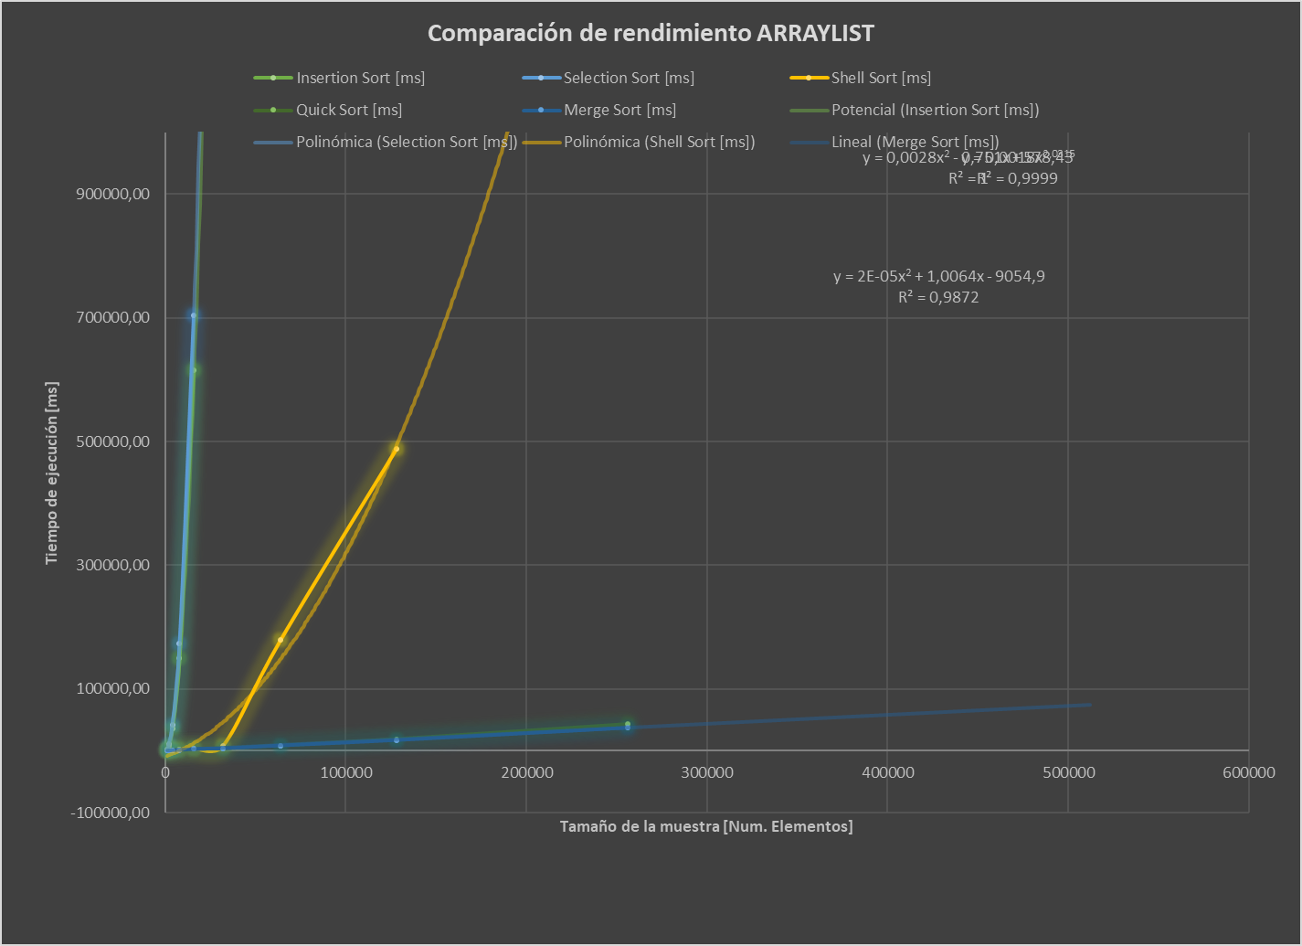

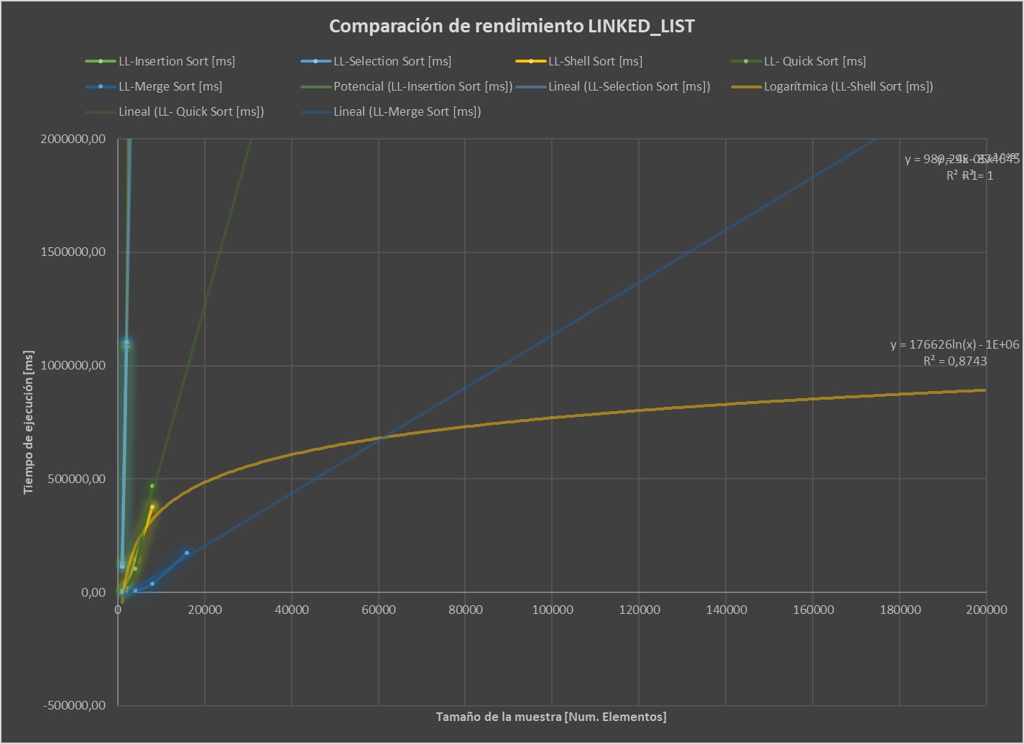

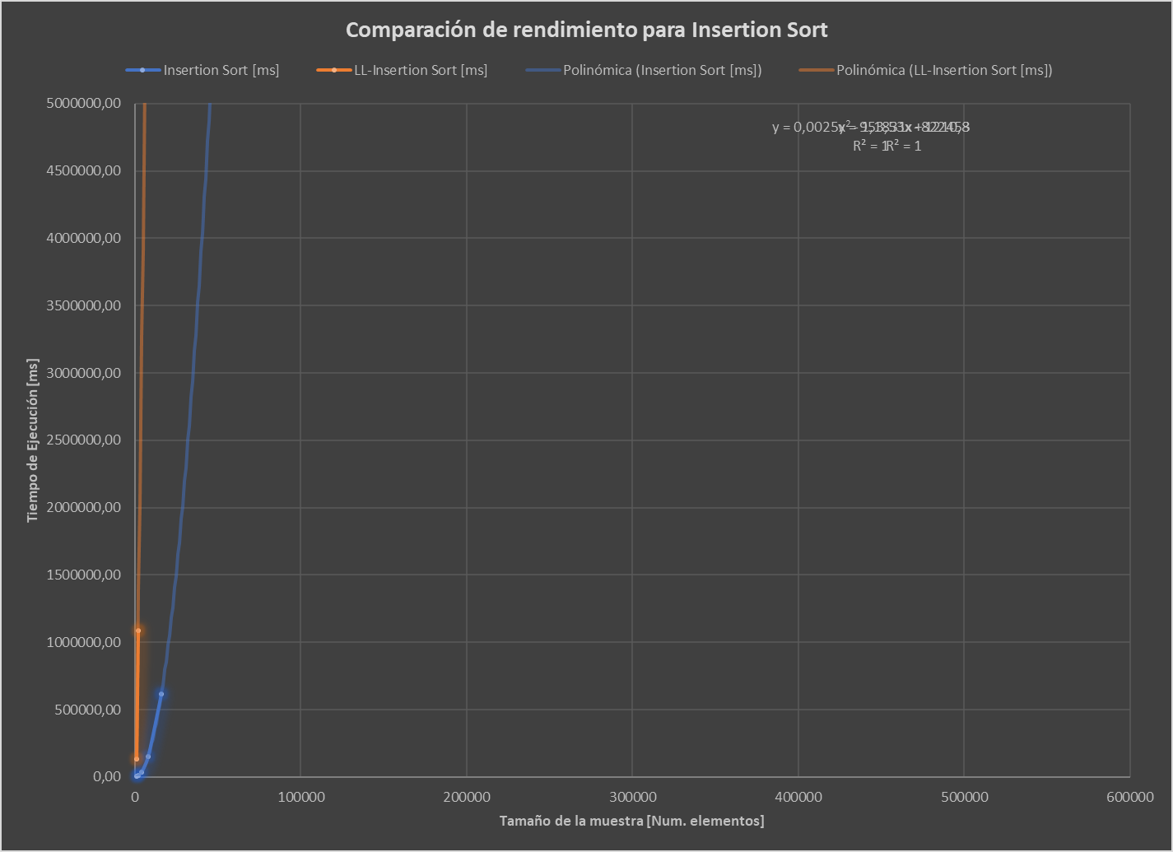

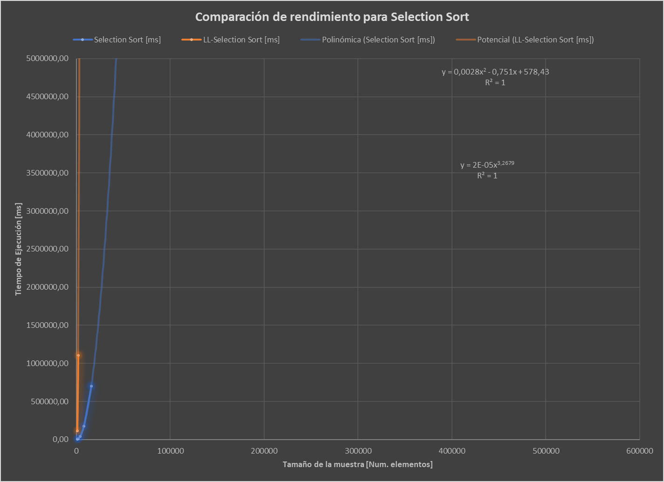

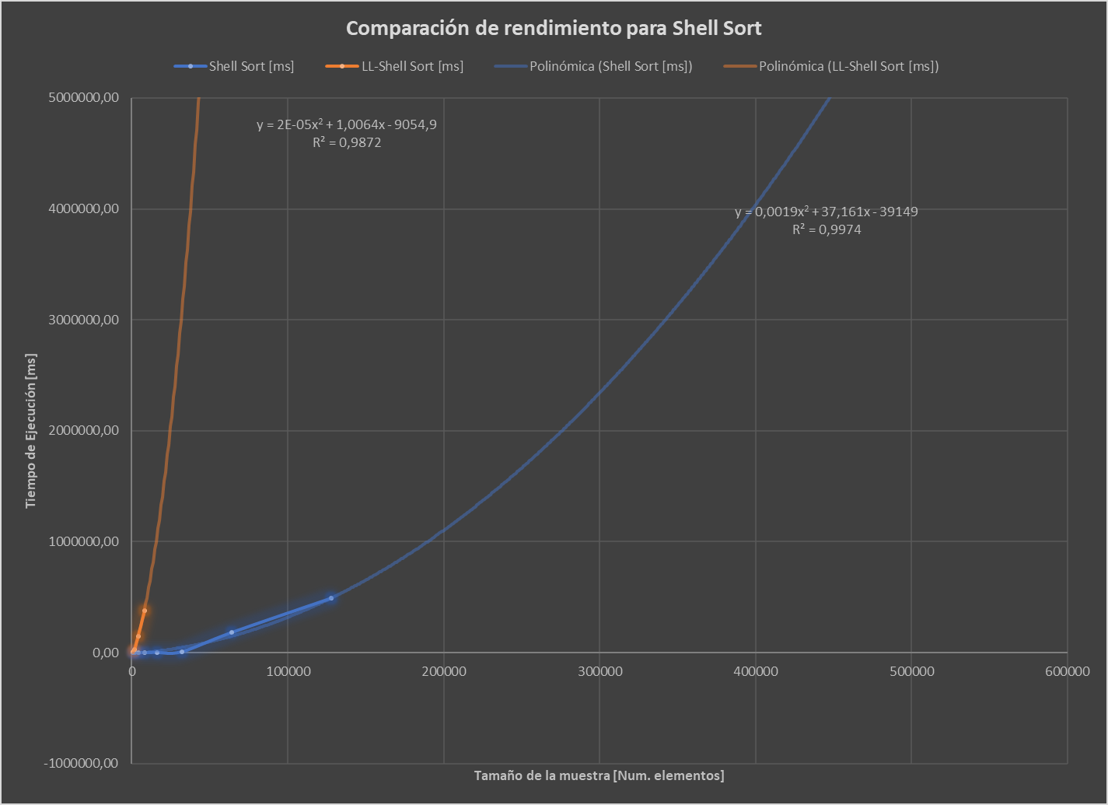

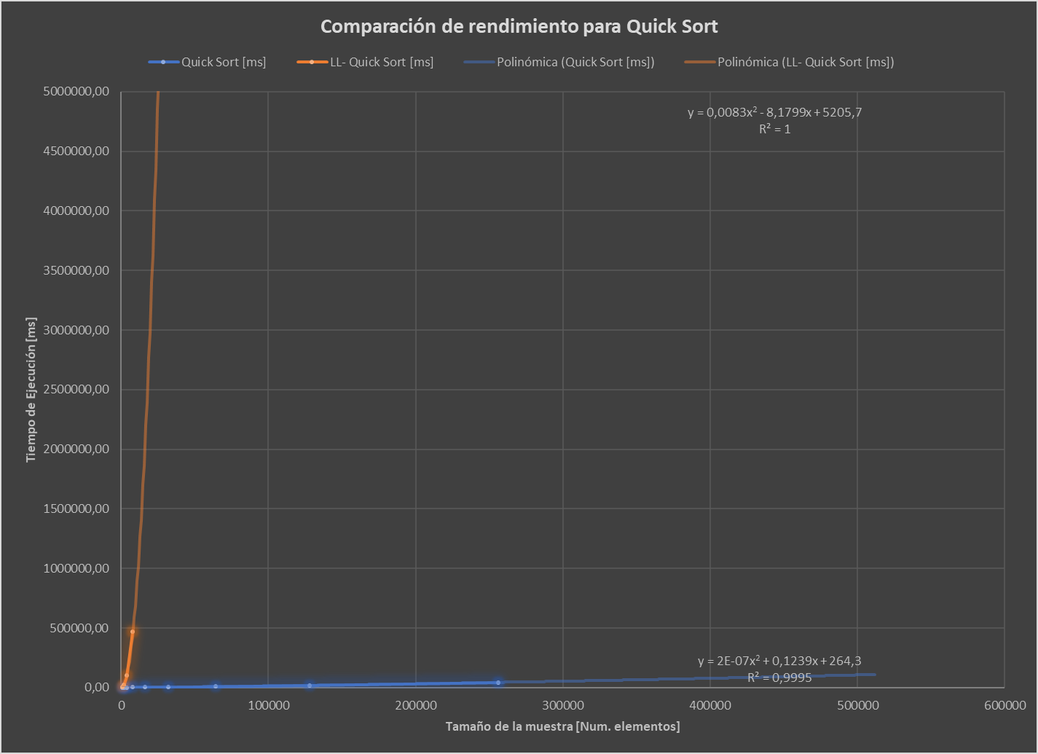

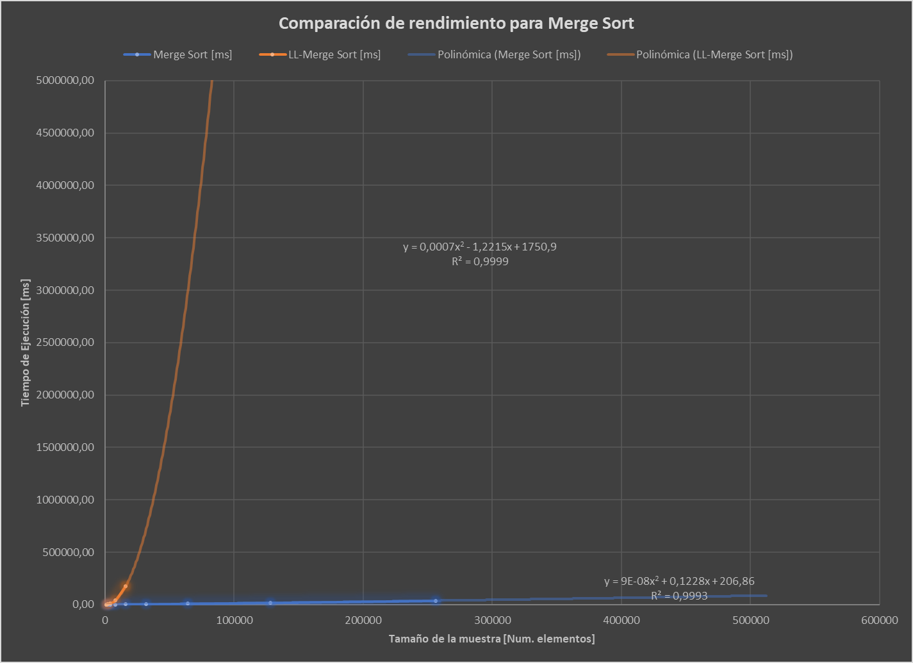

# **Preguntas de análisis**

1. ¿El comportamiento de los algoritmos es acorde a lo enunciado teóricamente?

Efectivamente deacuerdo a lo explicado en clase los ordenamientos recursivos tienen un tiempo de ejecucion mucho menor, por lo que son mucho mas eficientes.

1. ¿Existe alguna diferencia entre los resultados obtenidos al ejecutar las pruebas en diferentes máquinas?

A pesar de realizar los mismos procedimientos, los resultados obtenidos para ambas máquinas fueron diferentes.

1. De existir diferencias, ¿A qué creen ustedes que se deben dichas diferencias?

Se dieron resultados diferentes para ambas máquinas debido a que estas tienen un distinto procesador y tamaño en RAM, lo cual permite a una máquina procesar más rápidamente que a la otra.

1. ¿Cuál Estructura de Datos es mejor utilizar si solo se tiene en cuenta los tiempos de ejecución de los algoritmos?

La estructura de datos con menores tiempos de ejecución de los algoritmos es el ArrayList.

1. Para el caso analizado de ordenamiento de los videos, teniendo en cuenta los resultados de tiempo reportados por todos los algoritmos de ordenamiento estudiados (iterativos y recursivos), proponga un ranking de los algoritmos de ordenamiento (de mayor eficiencia a menor eficiencia en tiempo) para ordenar la mayor cantidad de videos.

Para el caso de la estructura de datos **ArrayList** el ranking de eficiencia seria:  
  
1. Merge Sort  
2. Quick Sort  
3. Shell Sort  
4. Insertion Sort   
5. Selection Sort  
  
Para el caso de la estructura de datos **LinkedyList** el ranking de eficiencia seria:

1. Merge Sort  
2. Quick Sort  
3. Shell Sort  
4. Selection Sort  
5. Insertion Sort